

الهيئة 68

راكليت مشوي

دليل المستخدم
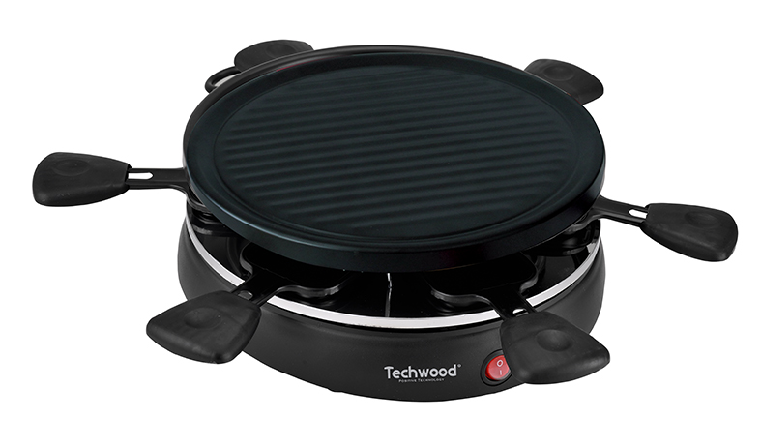
تحذيرات مهمة
عزيزي المستخدم ، قبل الاستخدام لأول مرة ، اقرأ هذه التعليمات للاستخدام وفقًا لتعليمات السلامة وتعليمات الاستخدام. أبلغ المستخدمين المحتملين بهذه التعليمات.
ابق هناك لاستخدام لاحق.
قم بفك عبوة الجهاز مع الاحتفاظ بكافة العبوات.

- اقرأ دليل التعليمات بعناية قبل استخدام هذا الجهاز.
- احتفظ بدليل التعليمات هذا.
- تحقق من أن جهد التركيب الكهربائي يتوافق مع الجهد المذكور على الجهاز.
- هذا الجهاز مخصص فقط للاستخدام المنزلي والاستخدامات المماثلة مثل:
- مطابخ الموظفين ، في المتاجر والمكاتب وأماكن العمل الأخرى.
- العملاء في الفنادق والموتيلات وأي نوع آخر من البيئة السكنية.
- بيئة نوع:
• بيوت المزرعة • السرير والإفطار.
- استخدمه باتباع التعليمات الواردة في التعليمات.
- لا تستخدم هذا الجهاز أبدًا بالقرب من أحواض الاستحمام أو الاستحمام أو الأحواض أو الأوعية الأخرى التي تحتوي على الماء.
- لا تستخدم هذا الجهاز أبدًا بالقرب من رذاذ الماء.
- لا تستخدم هذا الجهاز بأيدي مبللة أو رطبة.
- إذا تبلل الجهاز عن طريق الخطأ ، قم بإزالة القابس على الفور من المقبس.
- أبلغ المستخدمين المحتملين بهذه التعليمات.
- لا تترك الجهاز أبدًا دون مراقبة أثناء استخدامه.
- يجب استخدام الجهاز للغرض المقصود. لا يمكن افتراض أي مسؤولية عن أي ضرر ، ربما يكون ناتجًا عن الاستخدام غير الصحيح أو سوء التعامل.
- يمكن استخدام هذا الجهاز من قبل الأطفال من سن 8 سنوات وما فوق ومن قبل الأشخاص ذوي القدرات البدنية أو الحسية أو العقلية المنخفضة أو نقص الخبرة والمعرفة شريطة أن يكونوا قد تلقوا إشرافًا أو تعليمات تتعلق استخدم الجهاز بأمان وسيفهمون المخاطر التي ينطوي عليها.
- لا يجب أن يلعب الأطفال بالجهاز.
- يجب ألا يتم التنظيف وصيانة المستخدم من قبل الأطفال ، إلا إذا كان عمرهم أكثر من 8 سنوات ويشرف عليهم.
- احتفظ بهذا الجهاز وسلكه الكهربائي بعيدًا عن متناول الأطفال الذين تقل أعمارهم عن 8 سنوات ، مهما كانت حالته (تشغيل ، إيقاف ، تبريد).
- لحماية الأطفال ، لا تترك العبوات معلقة (أكياس بلاستيكية ، كرتون ، بوليسترين ، وما إلى ذلك) ولا تدعهم يلعبون مع الأفلام البلاستيكية:
هناك خطر الاختناق.
- من وقت لآخر ، افحص سلك الطاقة بحثًا عن أي تلف محتمل.
- لا تغمر الجهاز في الماء أو أي سائل آخر لأي سبب.
- لا تضع الجهاز في غسالة الصحون.
- لا تقم بتثبيت الجهاز بالقرب من الأسطح الساخنة.
- لا تستخدم أي جهاز مزود بسلك أو قابس تالف ، أو بعد تعطله أو تلفه في أي شيء.
- في حالة تلف كابل مصدر الطاقة ، يجب استبداله من قبل الشركة المصنعة أو خدمة ما بعد البيع أو الأشخاص المؤهلين بالمثل لتجنب أي خطر.
- افصل دائمًا كبل الطاقة عن الشبكة الكهربائية إذا تركت دون رقابة وقبل أي عملية تنظيف أو صيانة أو تجميع ملحقات.
- قم دائمًا بتثبيت هذا الجهاز في بيئة جافة. لا تستخدم هذا الجهاز أو تتركه في الخارج عندما تمطر.
- لا تستخدم أبدًا الملحقات التي لا توصي بها الشركة المصنعة. قد تشكل هذه خطراً على المستخدم ويمكن أن تتلف الجهاز.
- لا تستخدم أبدًا سلكًا أو موصلًا كهربائيًا بخلاف ذلك المرفق مع الجهاز.
- لا تحرك الجهاز أبدًا عن طريق سحبه من سلك التيار الكهربائي واحرص على عدم حبس سلك التيار الكهربائي بأي شكل من الأشكال.
- لا تلف سلك الطاقة حول الجهاز أو ثنيه.
- لا تسمح لسلك الطاقة بالتلامس مع الأجزاء الساخنة في هذا الجهاز.
- تأكد من تبريد الجهاز قبل تنظيفه وتخزينه.
- لا تلمس أبدًا أجزاء هذا الجهاز التي قد تصبح ساخنة جدًا أثناء الاستخدام. خطر الحروق.
- احرص على ألا تتلامس الأجزاء الساخنة للجهاز أبدًا مع المواد القابلة للاشتعال ، مثل الستائر والأقمشة وما إلى ذلك. أثناء تشغيله ، حيث يمكن أن يبدأ حريق.
- هذا الجهاز غير مخصص للاستخدام مع مؤقت خارجي أو نظام تحكم عن بعد.
- ضع الجهاز دائمًا على سطح مستو وثابت.
- تأكد من عدم تغطية الجهاز ولا تضع أي شيء عليه.
- قم دائمًا بإزالة القابس من مأخذ الحائط إذا لم يكن الجهاز قيد الاستخدام.
- عند استخدام سلك تمديد ، تأكد دائمًا من خلع الكابل تمامًا من البكرة.
- استخدم فقط أسلاك التمديد المعتمدة من CE. يجب أن تكون الطاقة المسموح بها 16 أمبير ، 250 فولت ، 3000 واط على الأقل.
- يمكن أن يتسبب العطل والاستخدام غير السليم في تلف الجهاز والتسبب في إصابة المستخدم.
- يتوافق هذا الجهاز مع المعايير المعمول بها فيما يتعلق بهذا النوع من المنتجات.
- يجب عدم استخدام الجهاز ، إذا تم إسقاطه أو إذا ظهر عليه علامات تلف واضحة أو إذا تسرب.
- للحصول على تعليمات تنظيف الجهاز ، ولتنظيف الأسطح الملامسة للمواد الغذائية ، راجع الفقرة أدناه من التعليمات.
- هذا الجهاز مخصص للاستخدام المنزلي فقط.

تحذير خاص للشوايات

لا يجب استخدام الفحم أو الوقود المشابه مع هذا الجهاز.
اترك الطبق يسخن لمدة 5 دقائق تقريبًا لإزالة المنتج الواقي. قد يكون هناك القليل من الدخان ، وهذا أمر طبيعي وسوف يمر بسرعة كبيرة. ومع ذلك ، تذكر أن تهوية الغرفة.

معلومات عامة

يعني الرمز "OPEN BOOK" توصية لقراءة الأشياء المهمة الواردة في الدليل.


يعني رمز "BIN" المشطوب ، والمختصر WEEE (نفايات المعدات الكهربائية والإلكترونية) ، أنه في نهاية عمرها ، يجب ألا يتم رميها في النفايات المنزلية ، ولكن يتم إيداعها في مركز الفرز المحلي. يساعد استرداد النفايات على الحفاظ على بيئتنا.
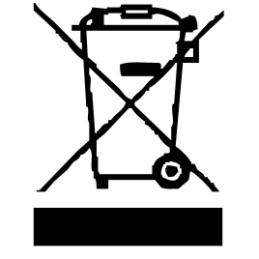

يضمن رمز "علامة CE" الامتثال للمعايير الأوروبية المنسقة الاختيارية ، التي تترجم المتطلبات الأساسية إلى المواصفات الفنية. هذه المعايير ليست إلزامية ولكنها تضمن الامتثال للمتطلبات الأساسية.


يشهد رمز بنفايات (تقييد استخدام بعض المواد الخطرة) المتعلقة بحماية البيئة على أنه بالنسبة لكل من المواد الخطرة الخمسة • الزئبق • الرصاص • الكروم سداسي التكافؤ • منتجات حماية اللهب من PBB و PBDE ، فإن أقصى تركيز هو يساوي أو أقل من 0.1٪ من وزن المادة المتجانسة و 0.01٪ للكادميوم السادس.
يحذر رمز "WALL أو HOT SURFACE" المستخدم من أن جدران الجهاز أو سطحه يمكن أن يصبح ساخنًا للغاية ، وأن يتخذ الاحتياطات اللازمة.


يعني رمز "GLASS / FORK" أن الجهاز متوافق وقد يلامس المواد الغذائية.

يشير رمز "TRIMAN" إلى أن المستهلك مدعو للتخلص من المنتج كجزء من مجموعة منفصلة (على سبيل المثال ، صندوق الفرز ، ومركز إعادة التدوير ، ونقطة الإنزال الطوعية).


رمز "CMIM Marking" هو ضمان الامتثال للمعايير المغربية المنسقة ، الاختيارية ، التي تترجم المتطلبات الأساسية إلى مواصفات فنية. هذه المعايير ليست إلزامية ولكنها تضمن الامتثال للمتطلبات الأساسية.

لمزيد من المعلومات : http://www.quefairedemesdechets.fr

الاحتياطات

- ضع الجهاز دائمًا في منتصف الطاولة
- تأكد من أن المفتاح في وضع "0" قبل توصيل الجهاز.
- نوصي بوضع الجهاز على سطح غير قابل للاشتعال.
- لا تضع الجهاز بالقرب من الجدران أو العوائق (الحد الأدنى للمسافة بين الأشياء والجهاز 15 سم).
- عند الاستخدام لأول مرة ، قم بتغطية الطبق ببضع قطرات من الزيت وتنظيفه بقطعة قماش جافة.
- لكي لا تتلف اللوحة غير اللاصقة ، استخدم مكشطة بلاستيكية خشبية أو مقاومة للحرارة.
- استخدم فقط المقالي المرفقة مع الجهاز.

تعرف على جهازك

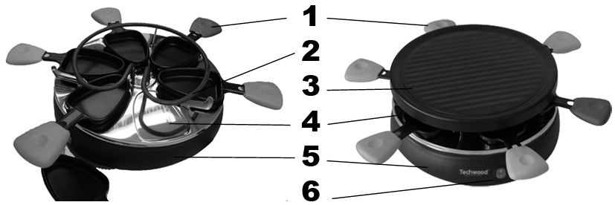

مقلاة غير لاصقة
- المقاومة الكهربائية
- صفيحة شواء قابلة للإزالة
- عاكس حراري من الستانلس ستيل
- قاعدة المنتج
- مفتاح تشغيل / إيقاف

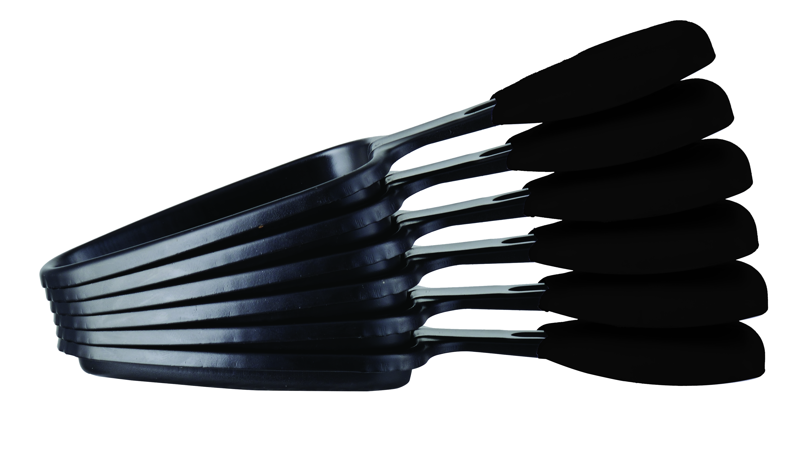
6 مقالي جبن بطلاء غير لاصق.

اول استخدام
قبل الاستخدام لأول مرة ، قم بإزالة الجهاز وجميع الملحقات بعناية ، مع الانتباه إلى الملحقات الحادة. نظف جميع الملحقات والأوعية بالماء والصابون وجففها جيدًا. قم بتنظيف الغطاء الخارجي والداخلي للجهاز بقطعة قماش مبللة ومسح الجاف.
تأكد من أن المفتاح في وضع "0" قبل توصيل الجهاز.
من المستحسن وضع الجهاز على سطح غير قابل للاشتعال.
لا تضع الجهاز بالقرب من الجدران أو العوائق (الحد الأدنى للمسافة بين الأشياء والجهاز 15 سم).
عند الاستخدام لأول مرة ، قم بتغطية الطبق ببضع قطرات من الزيت وتنظيفه بقطعة قماش جافة.
لكي لا تتلف اللوحة غير اللاصقة ، استخدم مكشطة خشبية أو بلاستيكية خاصة.
لا تستخدم المقالي بخلاف تلك الموردة مع الجهاز.
اترك الطبق يسخن لمدة 5 دقائق تقريبًا لإزالة المنتج الواقي. قد يكون هناك القليل من الدخان ، وهذا أمر طبيعي وسوف يمر بسرعة كبيرة.
ومع ذلك ، تذكر أن تهوية الغرفة.

استعمال

- قم بفك سلك الطاقة بالكامل.
- تحقق من أن الجهد الساري في البلد الذي تتواجد فيه يتوافق مع الجهد الموضح على الجهاز.
- قم بتوصيل الجهاز بمنفذ في حالة جيدة (مؤرض إذا كان الجهاز من الدرجة الأولى) ، لتجنب أي خطر.
- افصل كبل الطاقة عن الشبكة الكهربائية قبل أي تنظيف وصيانة وتركيب الملحقات.
- وفقًا للحالة ، ضع الجهاز دائمًا على طاولة أو سطح مستوٍ وأفقي ومستقر.
- لا تقم أبدًا بتعديل الجهاز.
- لا ينبغي ترك الجهاز دون مراقبة عند توصيله بمصدر الطاقة الرئيسي.
- يجب عدم استخدام الجهاز ، إذا تم إسقاطه أو إذا ظهر عليه علامات تلف واضحة أو إذا تسرب.

راكليت أند جريل

  - اترك الجهاز يسخن لمدة 8 إلى 10 دقائق حتى يصبح الطبق ساخنًا.
  - قطعي جبن راكليت إلى شريحة بسماكة 1/2 سم أو اشتري جبن راكليت مقطّع مسبقًا. ونضعها على طبق.
  - رتب القطع الباردة على طبق أو لوح تقطيع خشبي.
  - يمكن إبقاء البطاطس المسلوقة دافئة على الشواية (في طبق مقاوم للحرارة).
  - في مقالي الراكيت ، من الممكن أيضًا شوي الخبز المحمص أو قلي البيض والبطاطس وما إلى ذلك.
  - يمكنك تقديم اللحوم المشوية مع الصلصات والسلطات والخبز المختلفة.

  - لطهي اللحوم ، قطعها إلى قطع أو شرائح رقيقة ، لتقليل وقت الطهي.
  - ضعي قطع اللحم مباشرة على الشواية وقلبها عندما تكون ملونة. اطهي لمدة 1 إلى 3 دقائق حسب درجة النضج المطلوبة.

التنظيف والصيانة

- افصل الجهاز دائمًا واتركه يبرد قبل تنظيفه.
- نظف الجزء الخارجي من الجهاز باستخدام إسفنجة أو قطعة قماش مبللة قليلاً.
- الأجزاء (القابلة للإزالة) ، الملامسة للطعام مثل: صينية الخبز ، الشوكة ، الملعقة الخ. ؛ يمكن تنظيفه بالماء الساخن باستخدام إسفنجة وسائل غسيل أو غسله في غسالة الصحون.
- لا تغمر الجهاز أبدًا في الماء أو أي سائل آخر!
- لم أستعمل أبدا منتجات جلخ ، فرشاة سلك أو أي شيء حاد آخر.
- نظف الجهاز والشواية والمقالي بسرعة بعد الاستخدام لمنع التصاق أي من المكونات المتبقية به.

تخزين

- تأكد من أن الجهاز بارد وجاف تماما.
- لا تقم بلف السلك الكهربائي حول الجهاز ، فقد يؤدي ذلك إلى تلفه.
- احتفظ بالجهاز في مكان بارد وجاف ، بعيدًا عن متناول الأطفال.

ضمان

قبل التسليم ، تخضع جميع منتجاتنا لرقابة صارمة.
هذا الجهاز مضمون لمدة 24 شهرًا من تاريخ الشراء من قبل المستهلك.
الوثائق الداعمة هي:
• الفاتورة و
• شهادة الضمان (الموجودة على جانب أو أسفل الصندوق) مختومة ومكملة.
بدون هذه المستندات الداعمة ، لا يمكن إجراء استبدال مجاني أو إصلاح مجاني.
خلال فترة الضمان ، نعتني ، مجانًا ، بالأعطال في الجهاز أو الملحقات ، الناشئة عن عيب في المواد أو التصنيع عن طريق الإصلاح أو الاستبدال.
لا تؤدي خدمات الضمان إلى تمديد فترة الضمان ولا تؤدي إلى ضمان جديد!
في حالة المطالبة بالضمان ، أعد الجهاز بالكامل إلى الوكيل ،
في عبوته الأصليةيرافقه دليل الشراء.
إن كسر الزجاج أو الأجزاء البلاستيكية هو مسؤوليتك في جميع الأحوال
عيوب في الملحقات أو الأجزاء التي ترتدي (على سبيل المثال: فرش السيارات ، الخطافات ، أحزمة القيادة ، جهاز التحكم عن بعد الاحتياطي ، فرش الأسنان الاحتياطية ، شفرات المنشار ، إلخ) بالإضافة إلى التنظيف ، لا يتم ضمان صيانة الأجزاء المستبدلة أو استبدالها ، وبالتالي فهي تدفع!
في حالة التدخل الأجنبي ينقضي الضمان.
بعد انتهاء فترة الضمان ، يمكن إجراء إصلاحات مقابل الدفع من قبل خدمة تجارية أو إصلاح متخصصة.
في حالة التدخل الأجنبي ينقضي الضمان.

خصائص تقنية

طعام 220-240 فولت~ 50 هرتز
قوة 800 واط
اساسي صف دراسي أنا
صنع في جمهورية الصين الشعبية

المواصفات عرضة للتغيير دون إشعار

الأرض
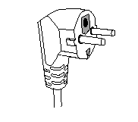
هذا الجهاز مجهز بمأخذ كهربائي مؤرض. يجب توصيله بمأخذ حائط مثبت بشكل صحيح بمأخذ تأريض.
ملاحظات: إذا كان لديك أي أسئلة بخصوص التأريض أو التوصيل الكهربائي ، يرجى استشارة الموظفين المؤهلين.
في حالة حدوث ماس كهربائي ، يقلل التأريض من خطر حدوث صدمة كهربائية من خلال السماح بتصريف التيار عبر السلك الأرضي.

- تنبيه: في حالة حدوث خطأ ، لا تفتح العلبة ولكن اتصل بفني مؤهل للإصلاحات.

يتوافق هذا الجهاز مع توجيهات CE ، تم اختباره وفقًا لجميع التوجيهات الأوروبية المعمول بها ، مثل: التوافق الكهرومغناطيسي (EMC) والجهد المنخفض (LVD).

هذا الجهاز لديه تم تصميمه و صنع باحترام من الماضي اللوائح و المتطلبات الفنية من حيث السلامة.

Produit importé par Sotech International
" LE PERIPOLE " N°C111 à 115
33, Avenue du Marechal de Lattre de Tassigny
94120 Fontenay sous bois - France

